行走松江大学城 感知人文大松江
——石湖荡镇社区学校开展“圆老年人大学梦”人文行走活动
洪莉芸
2019年6月13日，石湖荡镇社区学校的学习团队管理员们兴高采烈地来到了松江大学城，分别在上海对外经贸大学、上海视觉艺术学院、上海工程技术大学进行了参观学习。据悉，这是《联合区域高校资源打造生态旅游课堂的实验》背景下的又一次“圆老年人大学梦”人文行走活动。
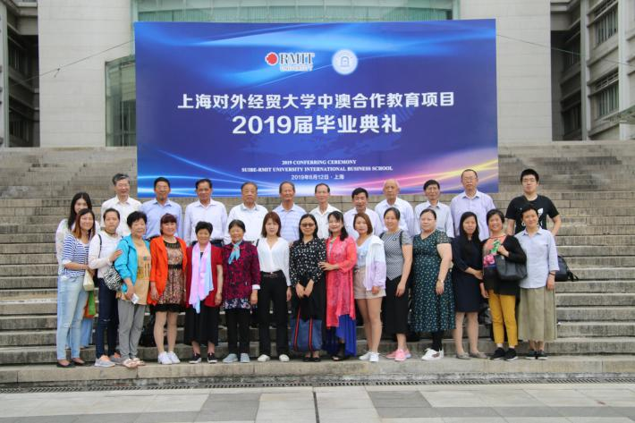
行走的第一站，管理员们来到了上海对外经贸大学的学生餐厅，感受了一次最普通的学生饮食文化。接着，他们又在该校最具特色的射艺馆听了一节射艺课，并体验了射艺。
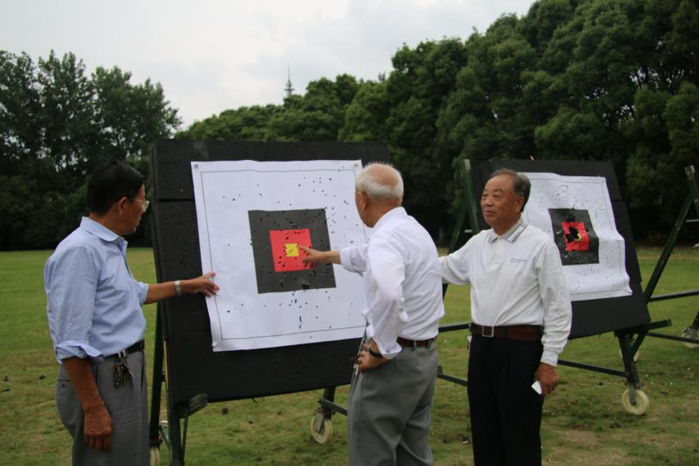
行走的第二站，大家又一同到了上海视觉艺术学院的徳稻大楼，陆续参观了“服装设计工作室”、“德稻动漫创意学院”、“汽车及工业设计工作室”、“SPANJ建筑设计工作室”等，接受了一次艺术熏陶。
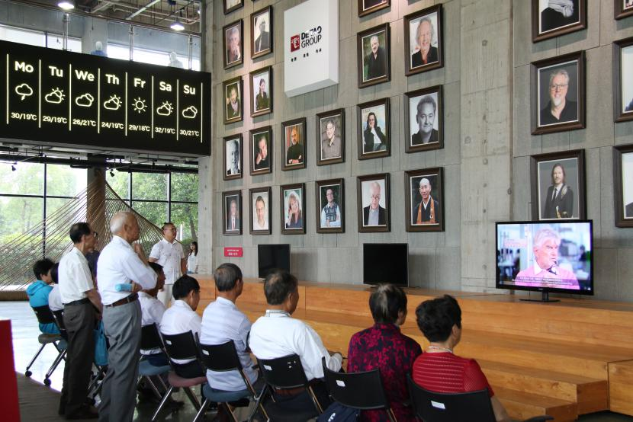
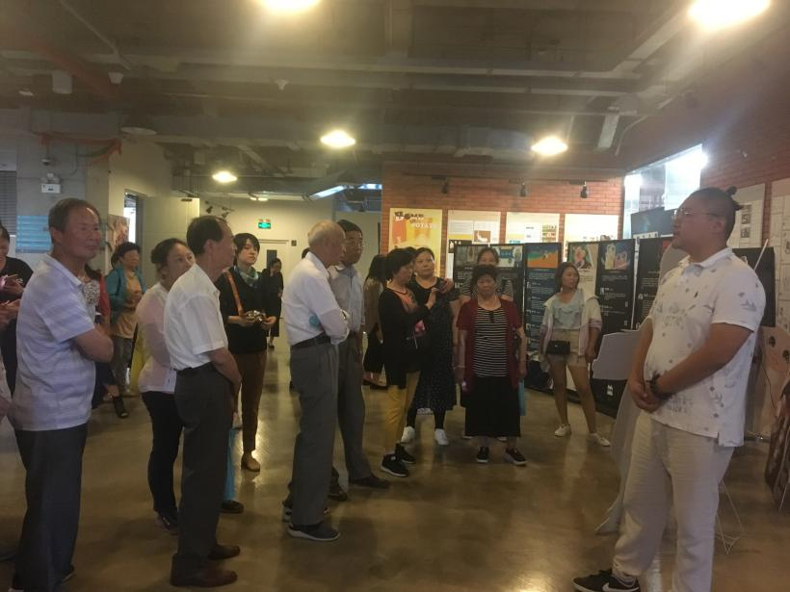
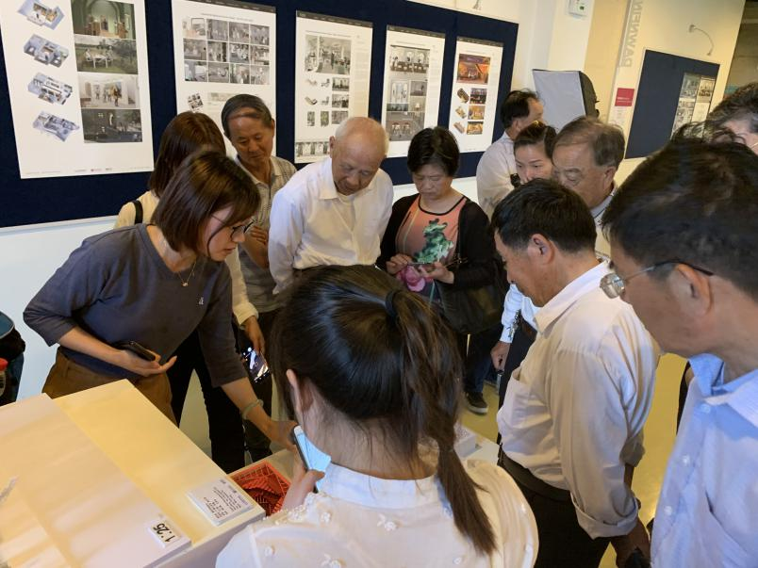
行走的第三站，管理员们在上海工程技术大学老师的指引和讲解下，体验了地铁模拟驾驶，了解了车辆结构，坐进了飞机模型。途中，不断有管理员发出感叹：大学生的手很巧，大学的环境真好，大学的世界真妙不可言！
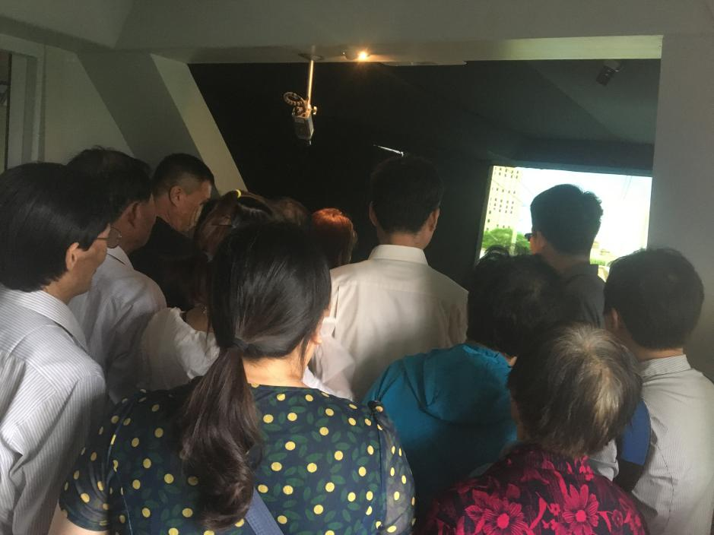
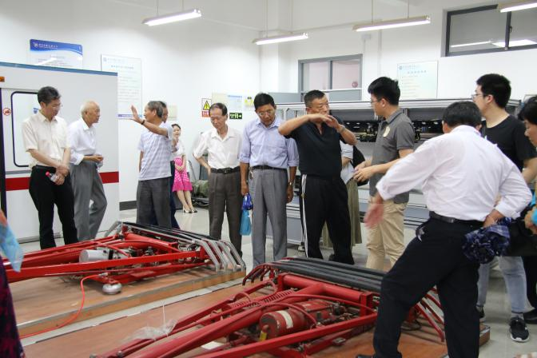
目前，石湖荡镇社区学校人文行走路线已从“石湖荡一日游”逐步拓展到了大学城的3所高校，路线不断丰富。今后，项目组将继续依托“‘荡里行’人文行走”、“多彩高校 人文行走”两大路线，围绕“五个一”开展人文行走活动，扩宽社区教育辐射面，让居民在游走游学中收获知识。

